**CR CA MM GIPHISE - Réunion du 04/12/2019 – Début 12h20**

|  |  |  |
| --- | --- | --- |
| **MEMBRES EU** | | **Présence** |
| CHELLOUF Faouzi | AIR LIQUIDE |  |
| VESPA Serge | AIRBUS HELICOPTER | **ABS** |
| AUBRY David | ARCELORMITTAL | **ABS** |
| JAKUSIC Thierry | **ABS** |
| THIVANT Marc | ARKEMA ST AUBAN |  |
| GAUTHIER François | **ABS** |
| MOY Yann | ARKEMA ST MENET | **ABS** |
| CLAESSEN Alain | DPF |  |
| BORG Joël | ESSO RAFFINAGE |  |
| GRIMALDI Patrick | KEMONE FOS | **ABS** |
| CHARAVIL Gérard | LYONDELLBASELL |  |
| MENE Didier | NAPHTACHIMIE | **ABS** |
| BEHUE Patrick | **ABS** |
| NOWAK Sophie | TOTAL |  |
| STORTZ Mathieu | ELENGY | **ABS** |
| DEYDIER Marie-Véronique |  |
|  |  |  |
| **MEMBRE EI** | | **Présence** |
| MISERRAZI Carine | CEGELEC INDUSTRIE SUD EST |  |
| DESRUES Ghislain | EIFFAGE MEDITERRANEE | **ABS** |
| ALONSO Didier | FOSELEV INDUSTRIE |  |
| MANTRAND Adrien | FOSELEV MEDITERRANEE | **ABS** |
| KOENIG Sébastien | MAIN SECURITE |  |
| BORDAS Anthony |  |
| FOL Christian | MISTRAS GROUPE SA |  |
| FRISON Luc | PONTICELLI FRERES | **ABS** |
| JEGO Betty | PROMAN MARTIGUES AVENIR |  |
| BLANCHET Sabine | **ABS** |
| MOREL Henry | SODI DPA | **ABS** |
| JAUBERT Caroline |  |
|  |  |  |
| **INVITES** | | **Présence** |
| MALIGUE Serge | LYONDELLBASELL FOS | **ABS** |
| NORDERA Thierry | PETROINEOS |  |
| COULIBALY Karamoko | LYONDELLBASELL BERRE |  |
| RAFFIN Annabelle | FRANCE CHIMIE |  |
| PAYAN Jacques | UFIP |  |
|  |  |  |
| **REPRESENTANTS MASE MEDITERRANEE GIPHISE** | | **Présence** |
| DUPOUX Jacques | Secrétaire Général |  |
| DECOSSE Luc | Expert GHI |  |
| DI MALTA Juliette | Administration GIES GTIS GHI |  |
| RONDET Michel | Administrateur |  |

***PRESENTATION CA DU 04/12/2019 (PJ)***

**Composition du CA :**

**S3 :**

* Résultats des élections validés en AG du 28/05/2019.
* EU : Les quatre sortantes ont été réélues.
* EI : A part PONTICELLI qui a été réélues, FOSELEV Méditerranée et MAIN SECURITE sont les nouvelles élues.
* Jacques Dupoux a rappelé aux élus le rôle essentiel qui était le leur, ce sont eux les dirigeants de l’Association.

**Changement Représentants EU au CA :**

**S4 :**

* Nombreux changements à signaler (en rouge sur la slide).
* A noter que l’administration ne reçoit pas d’informations directes. On apprend cela indirectement (rejet de mail par exemple, changement lors des Suivis Semestriels, …)

**Evolution de l’Organisation du MMG :**

**S6 :**

* **Rappel des départs annoncés lors du Bureau du 16/06.**
* Par rapport à ceux qui avait été annoncés, à noter la démission de Joël Thil au 31 janvier 2020.
* Il était donc de plus en plus urgent de commencer le GT tel que décidé afin de lancer les embauches le plus rapidement possible.

**S7 :**

* **Mise en place du GT.**
* Les membres volontaires pour le GT, présents au CP MASE du 22/11 (i.e. MV Deydier, C.Jaubert, S.Maligue ) se sont réunis afin de définir les attentes, à partir des éléments nécessaires fournis par J. Dupoux (Fiches de Postes ; Jours, heures travaillés, rémunérations, …).
* Un plan d’embauche sera très prochainement réalisé.

**Point budgétaire (Bilan comptable à fin septembre 2019) :**

**S9 :**

* Résultat légèrement positif, dû à la compensation des Produits en baisse par des charges en hausse.
* Baisse des Produits :
  + Cotisations EU : A ce jour n’ont toujours pas réglé leurs cotisations 2019 une EU et partiellement la Cote d’Ivoire !
  + REC (Recette provenant des audits formation) : La baisse avait été prise en compte dans le budget, car les années précédentes étaient des années d’Arrêt.
  + Certifications EI : En légère hausse.
* Hausse des charges :
  + Attention, ces hausses (en particulier sur le fonctionnement sont majoritairement dues à des retards de facturation de nos fournisseur).

**Calendrier 2020 :**

**S11 :**

* **AG 2020 :**
  + Suite à la validation du Bureau, l’AG se tiendra au CIAM (**Centre International des Arts en Mouvements**) à Aix le 18 juin prochain. Comme demandé la date a été réservée au plus tôt. (J. Dupoux).
  + A la demande (hors réunion) de MASE F/I (pris à cette date), **la date a été repoussée au 25 juin. Le bureau prévu le 23 sera déplacé soit début juillet soit courant septembre.**

**S12 :**

* **Planning 2020 des CA :**
  + La proposition de repousser le CA de fin d’année au début de la suivante, afin d’avoir un vrai bilan annuel (A l’exception du suivi budgétaire puisque le bilan comptable n’est fourni que fin Mars !) est validée.
  + Les jours et heures des bureaux & CA sont maintenus.
  + A noter les dates des CA MASE F/I communiquées par Caroline Jaubert (11/03, 19/06 & 4/12) et celles des Inter MASE par Didier Méné (19&20/03, 30/06 & 23/24/11).

**S14 :**

* **Réalisations 2019 :** 
  + Les deux matinales, avec des sujets très différents, ont été particulièrement appréciées.
  + Il en a été de même de la journée Sécurité (une première pour le MMG) qui a accueilli 241 participants sur la journée, a été composé de 15 stands et 10 conférences de 15 minutes le matin et de même l’après-midi.
  + Participation du MMG à Préventica. Tenue d’un stand pendant les 3 jours (avec aide de nos adhérents) et animation de 3 conférences.

**S15 :**

* **Manifestations 2020 (en préparation) :** 
  + Matinales du MMG : Dates prévues en février, juin et novembre. A organiser en fonction des disponibilités des intervenants pressentis.
  + En avril reconduction d’une « Journée sécurité » ; Vu la charge de travail et le risque de banalisation, cette journée se fera alternativement avec les MASE Awards (qui se fera ainsi en 2021).
  + En avril (au sein de la journée Sécurité) ou en septembre une matinée des préventeurs (concept Graphito avec Maitre LEDOU).

**Informatique :**

**S16 :**

* Le Bureau a validé le remplacement du site internet car nous sommes face à un risque imminent de défaillance du prestataire IN COMMUNICATION. Jusqu’alors, nous avons eu l’espoir que la situation reviendrait à la normale après une reprise de la société ; Comme nous n’avons plus que des contacts très épisodiques avec un seul membre de cette société, cet espoir semble vain.
* Entre-temps, deux nouvelles propositions ont été travaillées ; L’une de Strat&pix (prestataire du site web du MASE F/I) et l’autre de BeeMarketing (implanté à Eguilles). J. Dupoux a présenté ces 2 propositions, leurs points forts & faibles.
* Le Bureau a décidé de retenir la proposition de Strat&pix sur une partie de sa prestation (Site « vitrine » type MASE F/I, gestion des évènements, gestion adhésions et Audits MASE). **🡪 Lancer la prestation au plus tôt (J. Dupoux)**
* Le Bureau n’a pas retenu en l’état la proposition complémentaire (Mieux disant Bee Marketing) pour la partie Générateur de questionnaire (nécessaire pour les formations contrôlées par le MMG) et le vote en ligne. Il demande que d’autres solutions ou prestataires soient testés (Marie Véronique donnera les coordonnées d’un prestataire réalisant des questionnaires Sécurité, …)

**MASE France et International :**

**S18 :**

* **Formation des membres du CP MASE :** 
  + Un Module proposé par le CSP sera prochainement disponible. L’objectif étant de s’assurer qu’il n’y ait pas de disparité dans les décisions des CP MASE quelques soient les Régions.
* **GT Référent EU (J DUPOUX) :** 
  + Webconf le 6/11. A noter un grand dynamisme des régions Normandie –IdF et Atlantique (campagne faire par personnel dédié ou couple CA/administration).
  + Jacques Dupoux a signalé que **lors de contact avec ces EU, la présence d’un élu était primordiale** car son témoignage sur le MASE apporte un vrai « plus » par rapport à une simple présentation faite par l’administration.
  + Contacts :
    - **RTE**: Toujours en cours 🡪 Adhésion repoussée en 2020. 1er semestre ?
    - **GRT Gaz** : (rencontre avec MV Deydier et J. Dupoux le 27/11). Devrait adhérer en début 2020.
    - **Société du Canal de Provence (**SCP : Contact pris par N. Chouteau lors d’une conférence sur la 45001 lors de Préventica). Un premier contact a été pris avec l’équipe HSE de la SCP à leur siège à AIX et a été très positif. Après des échanges internes un **rendez-vous est fixé au 6 février.**
* **GT Formations Ecole (G. Gineste) :** 
  + 2 modules ont été réalisés (Master & Licence)
  + Les membres du GT vont tester les modules durant les 6 prochains mois, relancer les écoles qui n’ont pas répondues et élargir à d’autres écoles dont le PRNT.
  + Restera la finalisation du cahier pédagogique.
  + Le GT propose que l’on **sollicite les membres des CA et bureau en régions pour dispenser les formations.**
  + L’alternative de ne diffuser que les supports a été refusée, car elle aurait été sans contrôle de MASE.

**S19:**

* **GT équivalence N1/N2 avec VCA1/VCA2 (J. Thil) :**
  + - Le GT a comparé points par points les formations N1 VCA basic et N2 VCA vol.
    - Quelques points de divergence sont apparus, notamment le contrôle des organismes de formation, la durée d’habilitation de la formation, (3 ET 4 ans pour DT40 et 10 ans pour le VCA), l’approche de l’analyse de risque pour le niveau 2, le contrôle des examens, la maitrise de la langue pour le niveau 2 et la maitrise d’un fichier national des habilitations en Belgique, Pays bas n’existant pas en France (BaseForm étant limité à quelques régions).
    - A la suite de la Visio conférence du 13 novembre, une proposition de reconnaissance est probable, moyennant un blocage à 3 ans pour le VCA b et 4 ans pour le VCA vol (Contrôle à charge des EU), la création d’une base de données nationale, d’un renforcement éventuel de contrôle pour les examens et pour le VCA d’un renforcement du contrôle de la Co activité.
    - L’objectif est de présenter les conclusions de l’étude le 31 janvier 2020 aux responsables VCA et MASE.
* **GT Finale MASE Awards :**
  + - Cinq régions MASE ayant mis en place des MASE Awards, il a été proposé de faire une finale des « vainqueurs régionaux », ce qui a été validé.
    - L’idée est de remettre les prix lors d’un Salon PREVENTICA Lyon (09/2020).

**S 20 :**

* **MASE International** 
  + Les formations jointage, ARI, ATEX, RI 1et 2 (Risques Industriels) sont déjà dispensées. La formation « Espaces Confinés » est en pour-parler.
  + **Côte d’Ivoire :** 
    - Poursuite des audits de certification.
    - 13 EU et 74 EI.
  + **Sénégal**:
    - Participation à PREVENTICA Dakar avec animation de conférences.
    - 10 EU et 70 EI.
    - Remise officielle des premiers certificats aux EI lors de PREVENTICA Dakar en présence de Monsieur Damba SY, Ministre du travail, du Directeur du travail, de la Directrice de la Caisse de Sécurité Sociale du Patronat…

**S 21 : Rappel du rôle du MMG dans le parrainage des 2 associations.**

* + Accompagnement de l’association locale :
    - Mise en place des statuts.
    - Accompagnement de l’administrateur.
    - Accompagnement Marketing pour l’adhésion d’EU.
    - Formation et participation au Comité de Pilotage.
    - Appel d’offres et validation des Organismes de Formation, audits et validation des formateurs.
    - Accompagnement pour la mise en place d’outils (site Web, Base formation, veille réglementaire, …)
  + Accompagnement des EI :
    - Formation d’un jour et demi sur MASE et Référentiel (ouverte aussi aux EU et Institutions).
    - Mise à disposition d’une feuille de route pour chaque phase (3).
    - Contrôles intermédiaires tous les 6 mois.
    - Mise à disposition des outils du MMG.

**Point sur les différents CT (Comités Techniques) :**

**S23, 24 et 25 :**

* **CP MASE :** 
  + Constat : Depuis plus de 10 ans, une évolution importante du nombre de restitution (Cf. S23) et un manque de participation chronique au CP MASE de certaines EU (Cf. S 24)
  + Toujours le problème récurrent d’obtenir des réponses rapides sur la participation (ou non) au CP.

🡪 **Actions nécessaires si on veut augmenter le nombre de nos EU**.

**S26 et 27 :**

* + Suite au manque de participant aux CP, le bureau de novembre 2018 avait décidé d’augmenter de 9 à 18 le nombre d’EI élues.
  + Présentation par J.Dupoux du calcul du nombre d’élu par corps de métier et du cycle de vote nécessaire pour garder le renouvellement par tiers. Voir fichier Excel ci-joint. **🡪 La proposition est validée.**
  + L’administration attire l’attention sur le fait que la règle non écrite (Plus d’EU que d’EI dans un comité) risque de ne plus être respectée et que cette augmentation ne permettra pas toujours d’avoir à minima 5 membres pour délibérer lorsque les élus devront sortir pour éviter tout conflit d’intérêt (Cf. MASE-PRO-004).

**S28 et 29 :**

* **CP GIES :** 
  + Le CT GIES a proposé au Bureau que le MMG édite et gère les macarons GIES, afin de ne les distribuer uniquement qu’aux EU dont le personnel est formé. 🡪 **Dans l’attente de la réorganisation à venir de l’administration, les tâches supplémentaires sont refusées**.
  + GIES 1 & Utilisation Echafaudage : Suite à une remontée d’information, il faut repréciser que seul l’employeur peut habiliter son personnel et que la formation GIES 1 permet uniquement une sensibilisation à l’utilisation des échafaudages.

**S30 et 31 :**

* **CP GTIS :**
  + GT : Superviseur travaux.
    - Les membres du GT ont défini les prérequis nécessaires au métier de superviseur travaux.
    - Matrice de compétences : terminée lors du GT du 26/11/2019.
  + Présentation du module de formation GTIS 2.
    - Une convention a été signée entre ATSI et le MMG pour dispenser cette formation.
    - Module en cours de finalisation.
    - Lancement d’une formation test.
    - L’objectif est que le GTIS 2 puisse être dispensé à partir de la fin du premier trimestre 2020.

**S32 et 33 :**

* **CP GHI :**
  + **GT formation HI** 
    - La formation et ses annexes sont disponibles sur le site internet.
    - Rédaction du recueil de bonne pratique amiante en cours.
    - En 2020, reprise de la charte radioprotection en un guide de bonnes pratiques (CASAT/DIRECCTE/ASN).
    - Suite à entrevue avec la CARSAT, le 10 octobre, récolte en cours d’un maximum de REX sur des presqu’accidents ou situations dangereuses.
    - Objectif : Avoir une vision en amont des accidents grâce à ces REX.

**S34 Conclusion :**

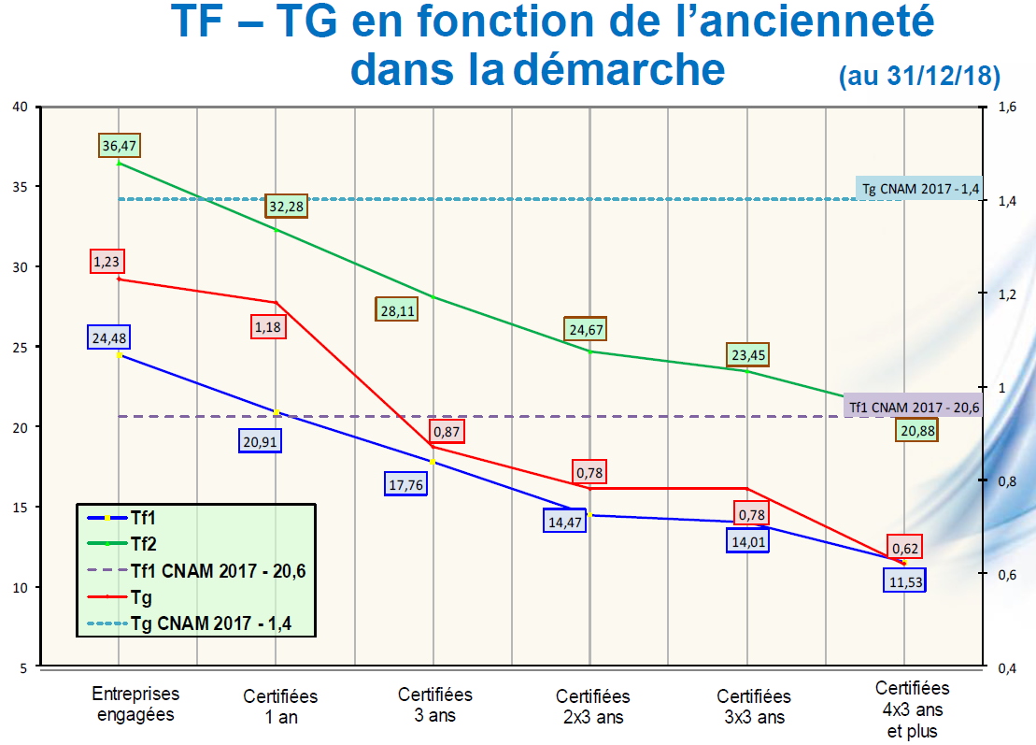

**Fin de la Réunion : 14h00**

|  |
| --- |
| **Prochaines réunions 2020** |
| **Prochains CA** :   * 08/04/2020 * 25/06/2020 (lors de l’AG) * 07/10/2020   (De 12H à 14H à la Villa KHARIESSA) |